报告公示
河北吉诚新材料有限公司职业病危害现状评价报告书
用人单位名称 | 河北吉诚新材料有限公司
用人单位地理位置 | 唐山市南堡经济开发区兴达道6号
用人单位联系人 | 万向松
项目名称 | 河北吉诚新材料有限公司
技术服务项目组人员 | 张立廷、李志等
现场调查人员（评价） | 李志 | 现场调查时间 | 2024.10.9
用人单位陪同人 | 万向松
现场检测人员 | 于海涛、吴超、孙长红、王志豪 | 现场检测时间 | 2024.10.16~21
用人单位陪同人 | 万向松
建设项目存在的主要职业病危害因素 | 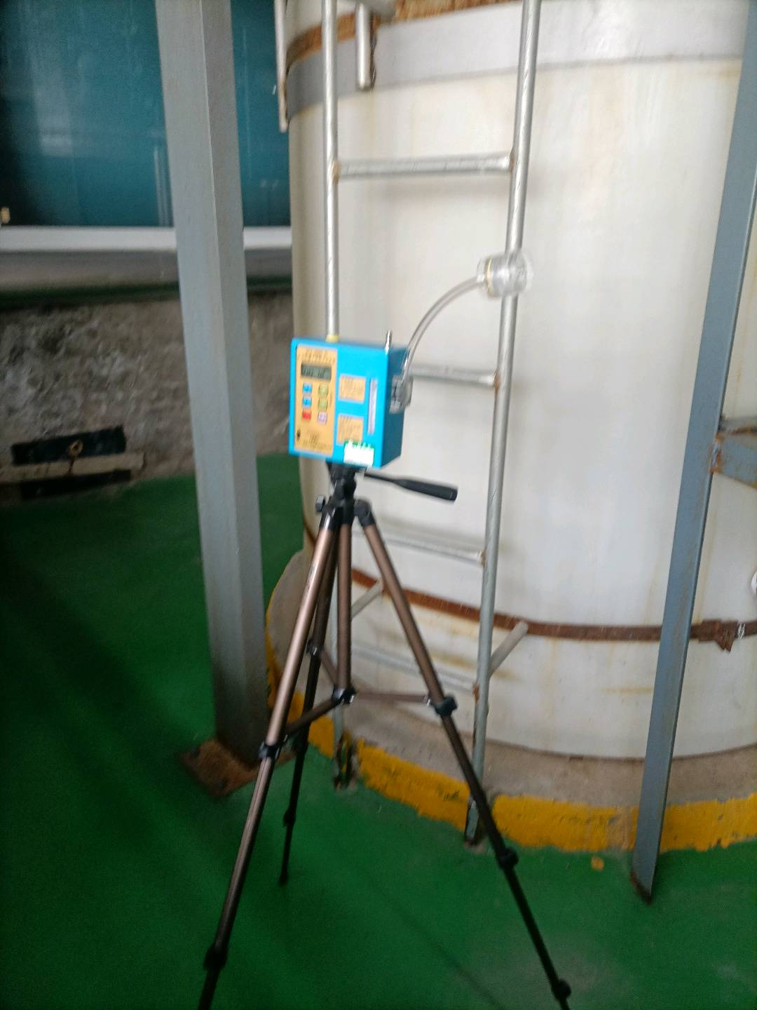  粉尘、噪声、氧化钙、二氧化硫等
现场调查影像等

